Как организовать коррекционно-развивающую работу в детском саду, чтобы она соответствовала ФОП ДО
Предлагаем вам карточки, которые помогут организовать коррекционно-развивающую работу в детском саду в соответствии с ФОП ДО. На первой карточке – задачи, направления КРР и общие положения. На второй – целевые группы детей, которых детский сад должен включать в программы психолого-педагогического сопровождения. На третьей – содержание КРР по направлениям.
Коррекционно-развивающая работа – один из компонентов содержательного раздела федеральной образовательной программы дошкольного образования. Поэтому программу коррекционно-развивающей работы детского сада в соответствии с ФОП ДО педколлективы должны подготовить к началу 2023/24 учебного года. Изучить направления, задачи КРР и основные положения о ней поможет карточка 1. До конца текущего учебного года следует реализовать те программы, которые утвердили в детском саду ранее.
Детский сад решает сам, какую программу коррекционно-развивающих мероприятий выбрать, а также сколько их будет. При этом необходимо оказывать адресную психологическую помощь всем целевым группам детей, которые предусматривает федеральная программа. Включать в программы психолого-педагогического сопровождения детский сад вправе не только детей с ОВЗ и инвалидностью. Какие еще целевые группы подпадают под данные программы, смотрите на карточке 2.
Коррекционно-развивающую работу детского сада необходимо проанализировать с помощью диагностической таблицы. Ее предложило Минпросвещения в методических рекомендациях по реализации федеральной образовательной программы дошкольного образования. Необходимо соотнести направленность программ коррекционно-развивающей работы в образовательной программе ДОО с перечнем целевых групп. Также нужно посмотреть, включает ли коррекционно-развивающая работа в детском саду диагностическую, консультативную и информационно-просветительскую работу. Содержание каждой из этих работ, смотрите на карточке 3.

Карточка 1. Направления и задачи КРР
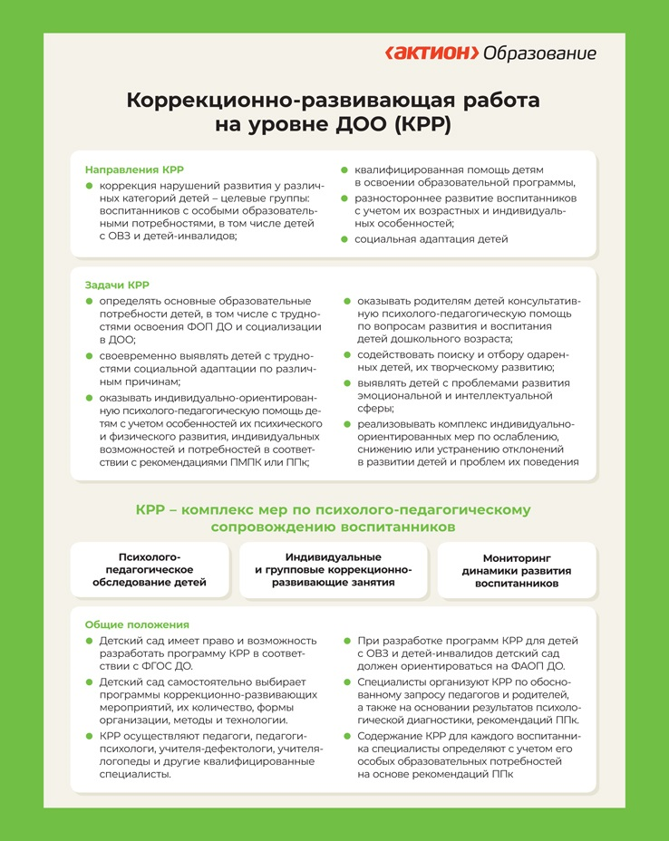
Скачать

Карточка 2. Целевые группы детей
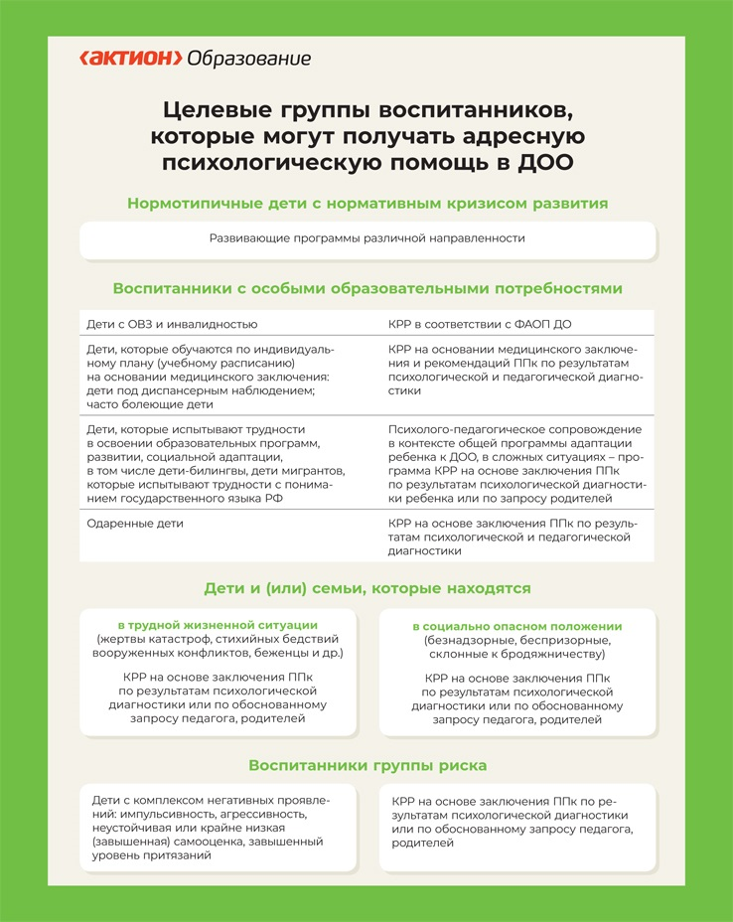
Скачать

Карточка 3. Содержание КРР

